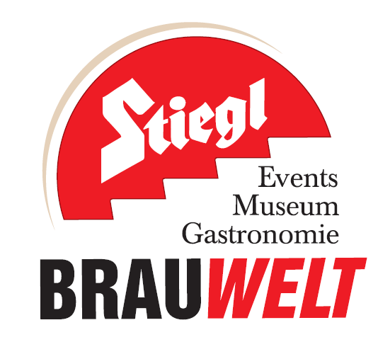

Presseinformation!

 4. Stiegl-Klassik-Picknick am 6. September 2014  Stiegl-Maibaumwiese wird wieder zum Festivalgelände  Unkonventionelles Klassik Open Air Event für die ganze Familie  Philharmonie Salzburg spielt die schönsten klassischen Melodien und die besten Broadwayhits unter der Leitung von Elisabeth Fuchs  Special Guests: Sopranistin Katharina Gudmundsson und Solo-Violinistin Alexandra Seywald

4. Stiegl-Klassik-Picknick
Das Sommernachtskonzert in lockerer Picknick-Atmosphäre

Ein lauer Sommerabend, leckere Häppchen, ein Glas Bier auf der Picknickdecke und dazu die Highlights aus Musik- und Filmgeschichte. Die Salzburger waren schon in den vergangenen drei Jahren begeistert vom Stiegl-Klassik-Picknick auf der Maibaumwiese vor der Brauerei. Heuer wird das Open Air Event am Samstag, 6. September, ab 17:00 Uhr (Einlass: 16:00 Uhr) stattfinden. Gemeinsam laden die Philharmonie Salzburg und Stiegl zu einem unkonventionellen sowie genussvollen Musikabend für die ganze Familie ein. Absolutes Highlight ist der Auftritt der jungen Solo-Violinistin und Rising Star Alexandra Seywald, sie wird den 1. Satz aus Édouard Lalos „Symphonie espagnole für Solo Violine & Orchestra“ spielen. Außerdem wird Sopranistin Katharina Gudmundsson für die gesangliche Untermalung sorgen.

So verbindet das Stiegl-Klassik-Picknick auch heuer wieder musikalischen Hochgenuss mit lockerer Picknick-Atmosphäre. Unter der Leitung von Elisabeth Fuchs, Dirigentin und künstlerischer Mastermind, spielt die Philharmonie Salzburg die schönsten klassischen Melodien und die bekanntesten Film- und Broadwayhits. Insgesamt dreieinhalb Stunden Musik hat die Philharmonie Salzburg im Gepäck. Auch Kinder sind bei diesem Event herzlich willkommen und fühlen sich auch sichtlich wohl. Statt wie im Konzertsaal still zu sitzen, können sie ungezwungen zwischen den Picknickdecken tollen oder sich genussvoll in der Wiese ausstrecken. Zwischen 17:00 und 18:00 Uhr ist das Programm außerdem speziell auf die kleinen Zuhörer abgestimmt: So wird Elisabeth Fuchs kindergerecht durch das Familienkonzert „Die Moldau“ von Bedřich Smetana führen.

Das musikalische Repertoire erstreckt sich von Beethovens „5. Sinfonie“ bis hin zum „Bolero“ von Maurice Ravel und der „Wilhelm Tell Ouvertüre“ von Gioachino Rossini. Nach einer Pause kann man sich mit Musicalstars auf musikalische Abenteuer begeben. Zwischen 20:50 und 22:00 Uhr sorgen Elisabeth Fuchs und ihr Ensemble für Gänsehaut-Feeling mit Hits aus erfolgreichen Broadway Musicals.

„Vergangenes Jahr haben fast 1000 Besucher das Stiegl-Klassik-Picknick unter freiem Himmel genossen. Ich freue mich sehr, dass wir so viele Menschen für diesen außergewöhnlichen Klassik-Genuss begeistern können“, sagt Stiegl-Marketingleiter Dr. Torsten Pedit. Einlass ist bereits ab 16:00 Uhr. Zum Musikgenuss gibt es ein frisch gezapftes Stiegl-Bier vom Fass - wer keinen eigenen Picknickkorb dabei hat, kann sich mit Köstlichkeiten aus der Stiegl-Brauwelt-Gastronomie eindecken.

Programmablauf
Einlass ab 16:00 Uhr
17:00 bis 18:00 Uhr: Familienkonzert
18:00 bis 19:00 Uhr: Pause
19:00 bis 20:20 Uhr: Best of Klassik & Romantik
20:20 bis 20:50 Uhr: Pause
20:50 bis 22:00 Uhr: Best of Broadway

Termin, Daten und Eintrittspreise
4. Stiegl-Klassik-Picknick
Samstag, 6. September, ab 17:00 Uhr (Einlass ab 16:00 Uhr)
Stiegl-Maibaumwiese | Bräuhausstraße 9 (Bus-Linie 1 & 10, Station „Bräuhausstraße“)
Kostenloses Parken am Gelände der Stiegl-Brauwelt
Die Veranstaltung findet bei jeder Witterung statt!

Eintritt: Vorverkauf 12 Euro / Abendkasse 19 Euro (Kinder und Jugendliche bis 16 Jahren frei)
Karten-Vorverkauf in der Stiegl-Brauwelt sowie über das Kartenbüro der Salzburger Kulturvereinigung (Tel.: +43(0)662 845346 oder E-Mail: info@kulturvereinigung.com).

Nähere Informationen rund um die Veranstaltungen in der Stiegl-Brauwelt gibt’s unter www.brauwelt.at, brauwelt@stiegl.at sowie telefonisch unter 0662-8387-1492.

2014-08-18

Rückfragen richten Sie bitte an:

Stiegl-Pressestelle, Mag. Alexandra Picker-Rußwurm, c/o Hebenstreit & Picker PR GmbH.
Tel. 0662-841187-0, E-Mail office@hebenstreit-picker.at

